**php -v?**

Untuk menampilkan versi php yang terinstall lewat terminal.

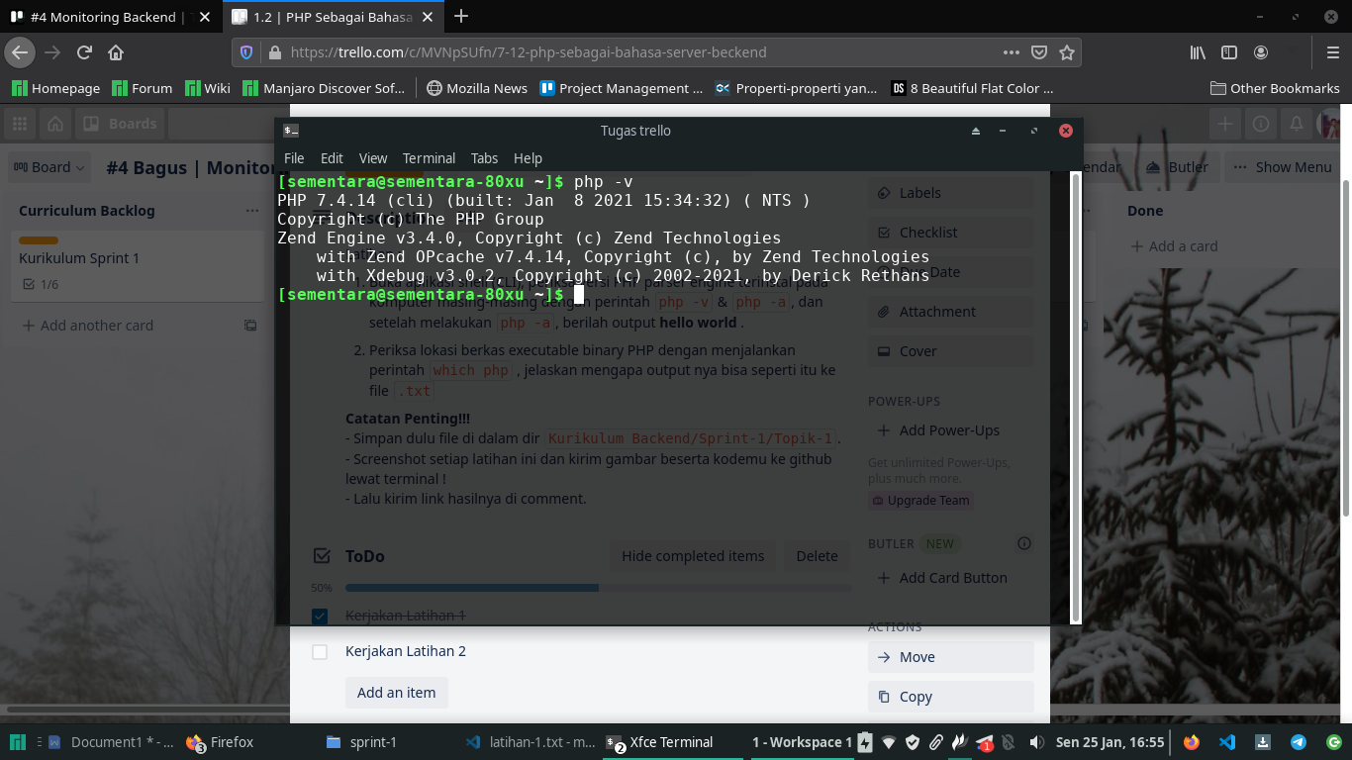

**php -a?**

Untuk masuk ke mode php interaktif. ketika kita berada di mode interaktif php ini, kita bisa mengeksekusi kode php tanpa harus menggunakan syntax php lagi. Jadi kita hanya tinggal memerintahkan kode php nya saja.

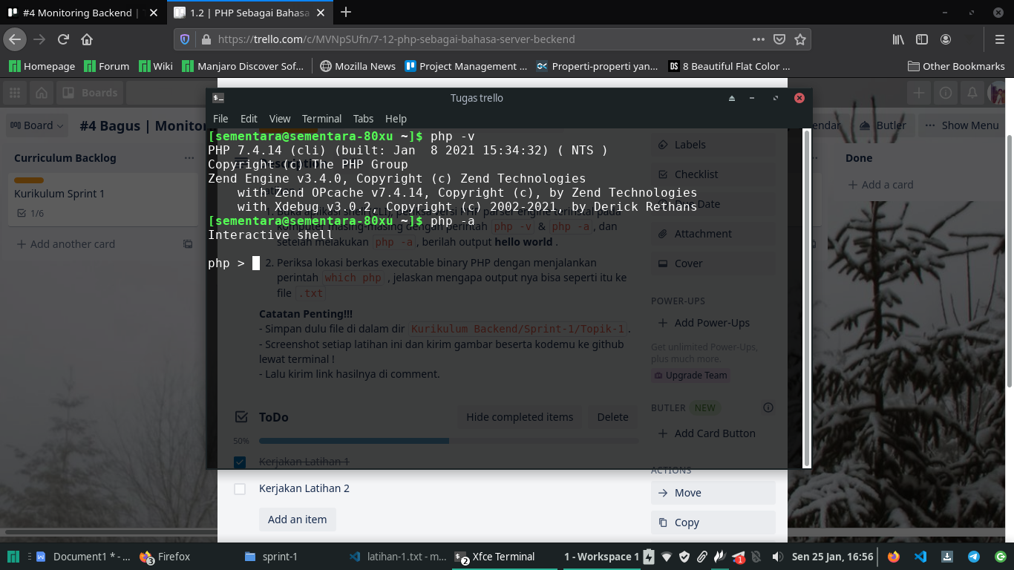

**php -a? di beri output “hello world”**

ketika kita berada di mode interaktif php ini, kita bisa mengeksekusi kode php tanpa harus menggunakan syntax php lagi. Jadi kita hanya tinggal memerintahkan kode php nya saja.

